聚合支付方式
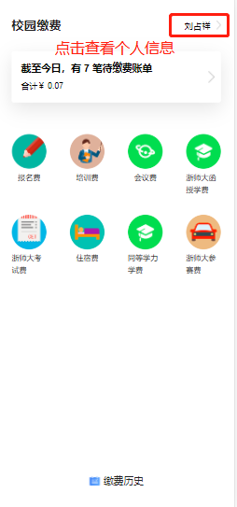
聚合支付首页主要有四部分组成，由上到下依次是：
- 顶部个人信息页面，点击姓名跳转
- 待缴账单入口
- 收费类型聚合
- 底部缴费历史查询

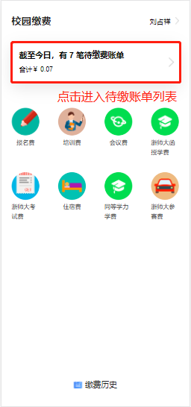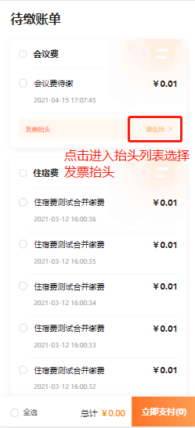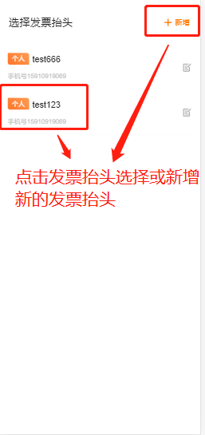
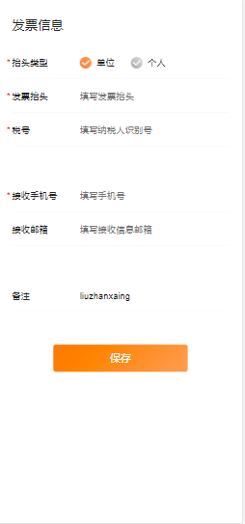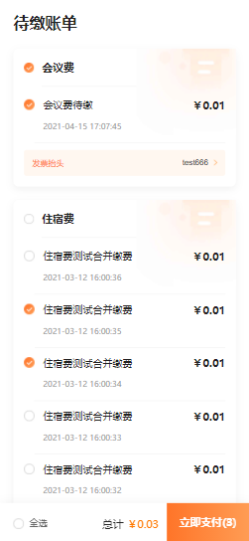
首页中的待缴账单入口进入后会展示用户名下的待缴账单列表，其中将各种收费类型的账单整理在一起：
- 点击待缴账单入口进入账单列表
- 账单列表中根据收费类型将账单分类，可多选
- 支持开票的收费类型下会有发票抬头选择入口，点击进入抬头列表
- 抬头列表中点击抬头选择，或者可以点击<新增>按钮填写新的抬头
- 账单和抬头都选择完毕后，下方计算总计金额
- 点击<立即支付>按钮跳转支付页面进行支付
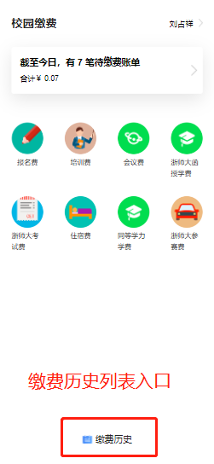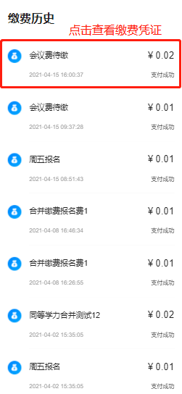
聚合支付首页底部是缴费历史入口，点击<缴费历史>按钮进入缴费历史列表。
点击单条缴费历史，可查看账单缴费凭证。
在收取培训费时，请用扫码缴费的方式，尽量不要用pos机刷卡或转账的方式。
对于需要预借发票的情况，请尽量控制，原则上不支持提前开票。

